

АДМИНИСТРАЦИЯ ГОРОДА НЕФТЕЮГАНСКА

ПОСТАНОВЛЕНИЕ

16.03.2020 № 405-п
г.Нефтеюганск

О развитии застроенной территории № 2 микрорайона 17
города Нефтеюганска

В соответствии со статьёй 46.1 Градостроительного кодекса Российской Федерации, во исполнение плана мероприятий («дорожная карта») администрации города Нефтеюганска по реализации постановления Правительства Ханты-Мансийского автономного округа - Югры от 01.04.2019 № 104-п «Об адресной программе Ханты-Мансийского автономного - округа Югры по переселению граждан из аварийного жилищного фонда на 2019-2025 годы», учитывая постановление администрации города Нефтеюганска от 30.04.2019 № 228-п «Об утверждении адресной программы города Нефтеюганска по переселению граждан из аварийного жилищного фонда на 2020 год», учитывая правила землепользования и застройки города Нефтеюганска, утверждённые решением Думы города от 01.10.2010 № 812-IV, местные нормативы градостроительного проектирования, утвержденные решением Думы города Нефтеюганска от 30.04.2015 № 1021-V, администрация города Нефтеюганска постановляет:
1.Развивать застроенную территорию № 2 в границах части элемента планировочной структуры микрорайона 17 города Нефтеюганска (площадью 17350 кв.м.) согласно схеме границ приложения 1 к постановлению.
2.Утвердить перечень адресов зданий, строений, сооружений, подлежащих сносу, в границах застроенной территории № 2 микрорайона 17 города Нефтеюганска согласно приложению 2 к постановлению.
3.Департаменту градостроительства и земельных отношений администрации города (Кравченко Н.В.) подготовить документы, необходимые для проведения аукциона на право заключить договор о развитии застроенной территории, определить дату проведения аукциона.
4.Признать утратившим силу постановление администрации города Нефтеюганска от 13.07.2015 № 641-п «О развитии застроенной территории № 2 микрорайона 17 города Нефтеюганска».
5.Обнародовать (опубликовать) постановление в газете «Здравствуйте, нефтеюганцы!».
6.Департаменту по делам администрации города (Прокопович П.А.) разместить постановление на официальном сайте органов местного самоуправления города Нефтеюганска в сети Интернет.

7.Постановление вступает в силу после опубликования.

8.Контроль исполнения постановления возложить на заместителя главы города Е.А.Абрамову.

Глава города Нефтеюганска С.Ю.Дегтярев

Приложение 1
к постановлению
администрации города
от 16.03.2020 № 405-п

Схема границ земельного участка под развитие застроенной территории № 2 микрорайона 17 города Нефтеюганска
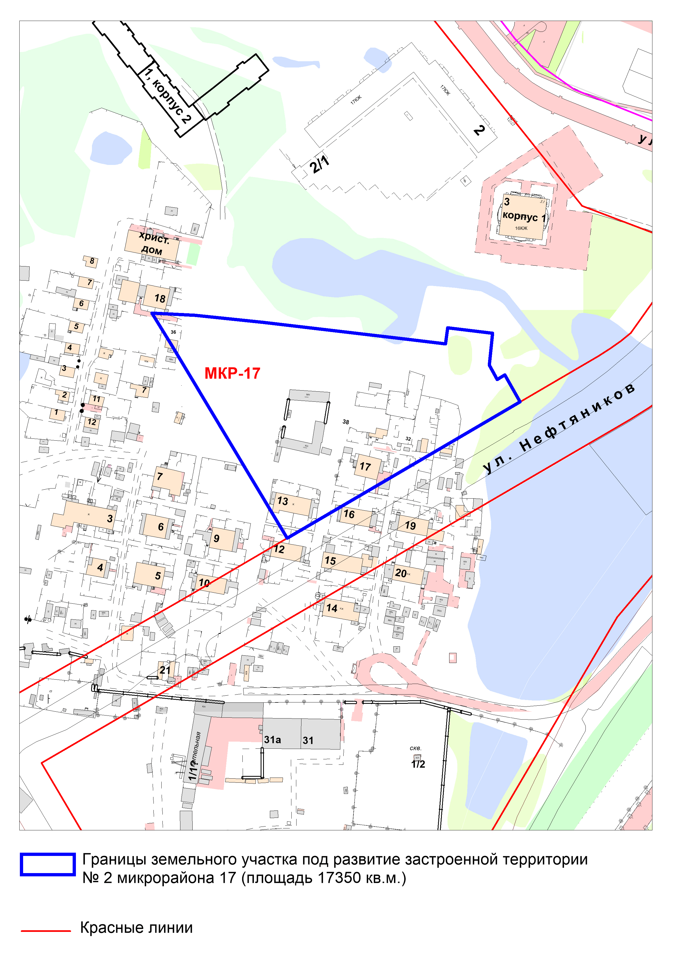
Приложение 2
к постановлению
администрации города
от 16.03.2020 № 405-п

Перечень
адресов зданий, строений, сооружений, подлежащих сносу, в границах застроенной территории № 2 микрорайона 17 города Нефтеюганска

№  п/п | Адрес объекта (здания, строения, сооружения) | Фактическое местоположение объекта (здания, строения, сооружения) согласно Генерального плана города | Адрес объекта (здания, строения, сооружения) согласно распоряжению администрации города Нефтеюганска от 13.11.2014 № 217-р | Год постройки/ ввода объекта (здания, строения, сооружения) | Общая площадь объекта (здания, строения, сооружения, кв.м.
1 | Тюменская обл., ХМАО - Югра, г.Нефтеюганск, микрорайон 17, д.13 | микрорайон 17 | микрорайон 17,  дом 13 | 1985 | 156,00
2 | Тюменская обл., ХМАО - Югра, г.Нефтеюганск, микрорайон 17, д.17 | микрорайон 17 | микрорайон 17,  дом 17 | 1983 | 163,00

